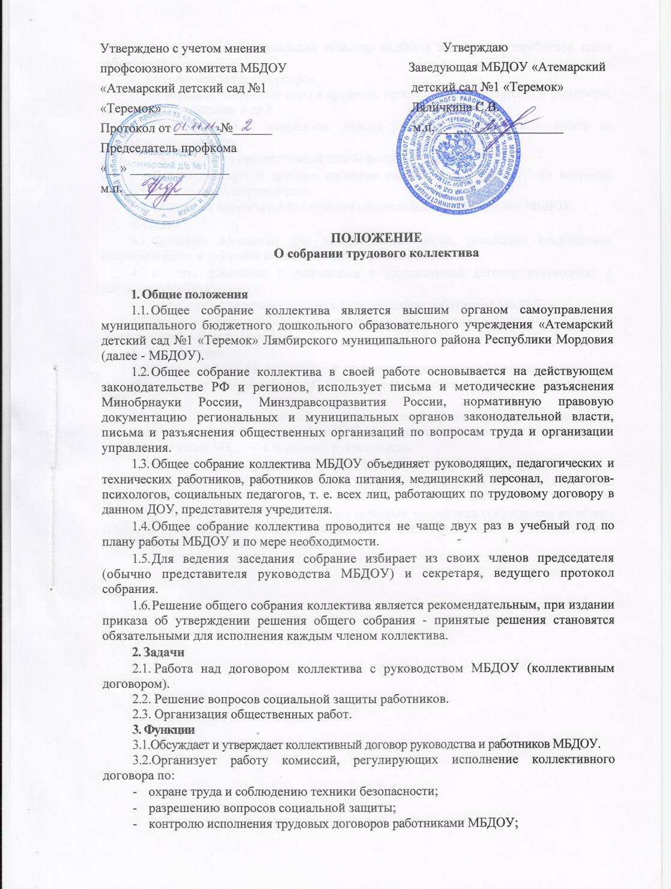
- распределению материальной помощи, надбавок и доплат к заработной плате работникам;
- разрешению трудовых споров.
3.3.Утверждает локальные акты в пределах установленной компетенции (договоры, соглашения, положения и др.).
- Подготавливает и заслушивает отчеты комиссий, в частности о работе по коллективному договору.
- Рассматривает перспективные планы развития МБДОУ.
- Взаимодействует с другими органами самоуправления МБДОУ по вопросам организации основной деятельности.
- Обсуждает вопросы необходимости реорганизации и ликвидации МБДОУ.
4. Права
- Создавать временные или постоянные комиссии, решающие конфликтные вопросы о труде и трудовых взаимоотношениях в коллективе.
- Вносить изменения и дополнения в коллективный договор руководства и работников МБДОУ.
- Определять представительство в суде интересов работников МБДОУ.
- Вносить предложения о рассмотрении на собрании отдельных вопросов общественной жизни коллектива.
5. Документация
- План работы общих собраний коллектива является составной частью номенклатуры дел и планов работы МБДОУ. В деле хранится выписка из общего плана работы.
- Отдельно ведется книга протоколов заседаний общего собрания коллектива и принимаемых решений (с приложениями). Книга должна быть пронумерована, прошита, скреплена печатью МБДОУ и подписью руководителя.
- В отдельной папке хранятся отчеты о проведении общих собраний коллектива.
- Документация общего собрания коллектива передается по акту при смене руководства МБДОУ.
Примечание. Положение об общем собрании коллектива обсуждается на общем собрании трудового коллектива, утверждается приказом по МБДОУ и вводится в действие с указанием даты введения.

